**¿QUIERES ESTAR AL DÍA DE LOS CURSOS Y OFERTAS DE EMPLEO?**

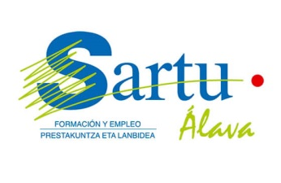

**C/Portal del Rey 20. Vitoria-Gasteiz**

**Teléfono: 945 128 061**

*¿Dónde?*

**SARTU ÁLAVA**

*¿Cuándo?*

**TODOS LOS MIERCOLES DE 10:00 A 12:00**

**NO HACE FALTA INSCRIPCIÓN**

RECURSOS

CURSOS

OFERTAS DE EMPLEO

NOTICIAS